РОССИЙСКАЯ ФЕДЕРАЦИЯ
КАЛУЖСКАЯ ОБЛАСТЬ
ДУМИНИЧСКИЙ РАЙОН
Сельское поселение «Деревня Верхнее Гульцово»
СЕЛЬСКАЯ ДУМА
РЕШЕНИЕ

24 ноября 2015 г.
№ 15
О внесении изменений в Положение «О порядке назначения, выплаты, приостановления и возобновления выплаты ежемесячной социальной доплаты к пенсии лицам, замещающим муниципальные должности муниципальной службы органов местного самоуправления сельского поселения «Деревня Верхнее Гульцово»
В соответствии с Уставом сельского поселения «Деревня Верхнее Гульцово», сельская Дума решила:
- Внести изменения в Положение «О порядке назначения, выплаты, приостановления и
возобновления выплаты ежемесячной социальной доплаты к пенсии лицам, замещающим муниципальные должности муниципальной службы органов местного самоуправления сельского поселения «Деревня Верхнее Гульцово», утвержденное решением сельской Думы сельского поселения» Деревня Верхнее Гульцово» от 11 апреля 2013г №7( в редакции решения от 08 июля 2013г № 11) изложив приложение №2 к нему в новой редакции (приложение ;
- Настоящее Решение вступает в силу с даты подписания
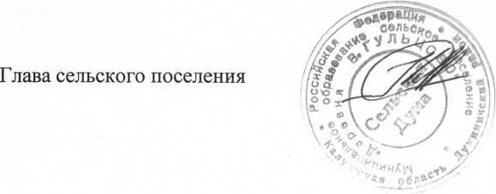А.Н.Корженков

